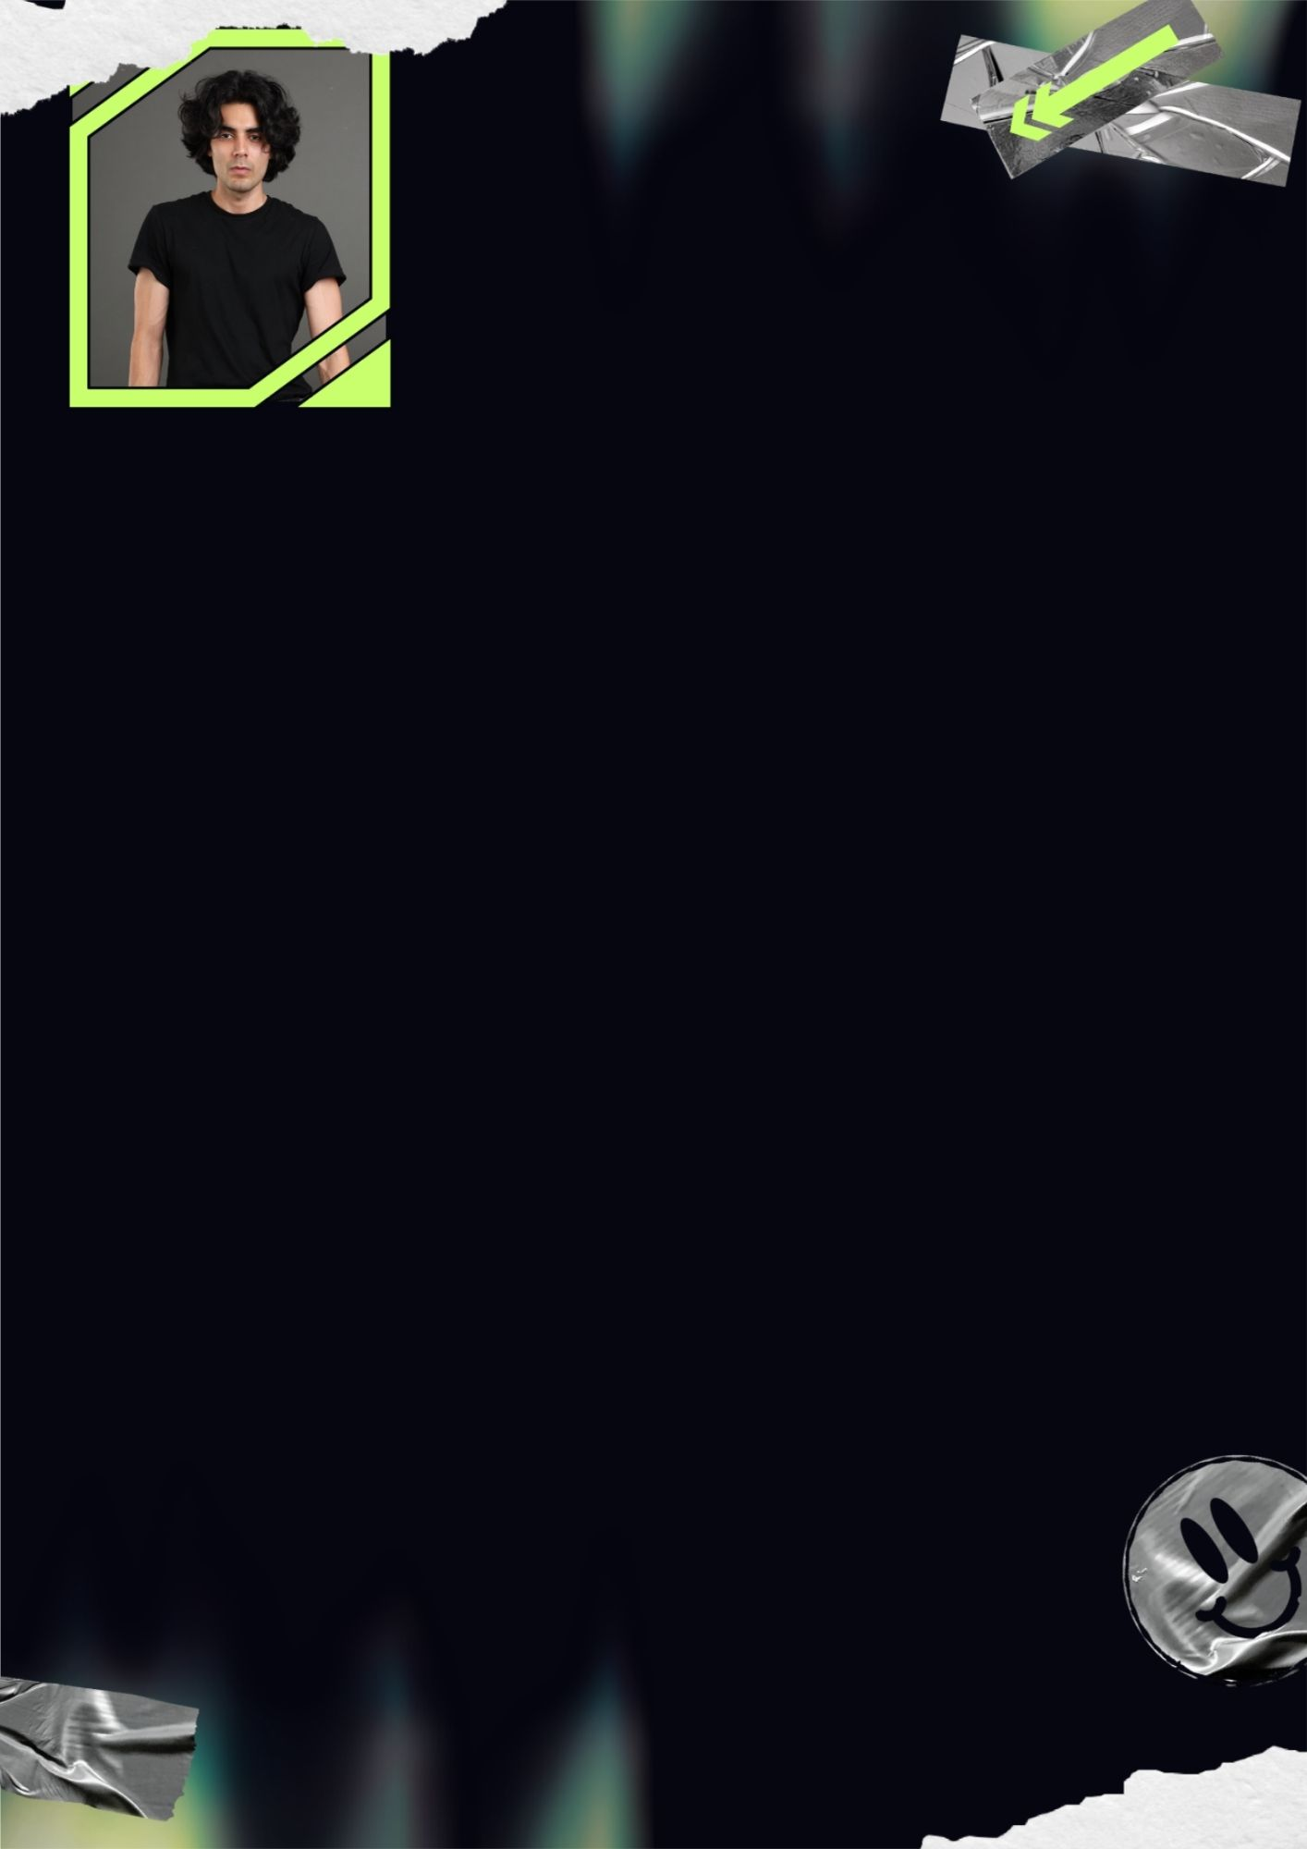

વ્યક્તિગત વિગતો  નામ  જન્મ તારીખ  જન્મ સ્થાન  ઊંચાઈ  વજન  જાતિ  રૂચિઓ  શિક્ષણ | નિશા શાહ  14 જાન્યુઆરી, 2003  સુરત, ગુજરાત  5 ફૂટ 6 ઇંચ  54 કિલો  જૈન  વાંચન, સંગીત સાંભળવું, પ્રવાસ  B.Com., એમ.કોમ., વીર નર્મદ સાઉથ ગુજરાત યુનિવર્સિટી
સંપર્ક વિગતો  સંપર્ક વ્યક્તિ  મોબાઈલ નંબર | મહેશકુમાર શાહ  98XXXXXX72 /94XXXXXX18
પરિવાર ની વિગતો  પિતાનું નામ  પિતાનો વ્યવસાય  માતાનું નામ  માતાનો વ્યવસાય  મોટો ભાઈ / બહેન  નાનો ભાઈ / બહેન | મહેશકુમાર શાહ  હોલસેલ કપડા વેપારી  કિરણબેન શાહ  ગૃહિણી  1 ભાઈ (લગ્નિત)  1 બહેન (અવિવાહિત)
અંકિત દેસાઈ

